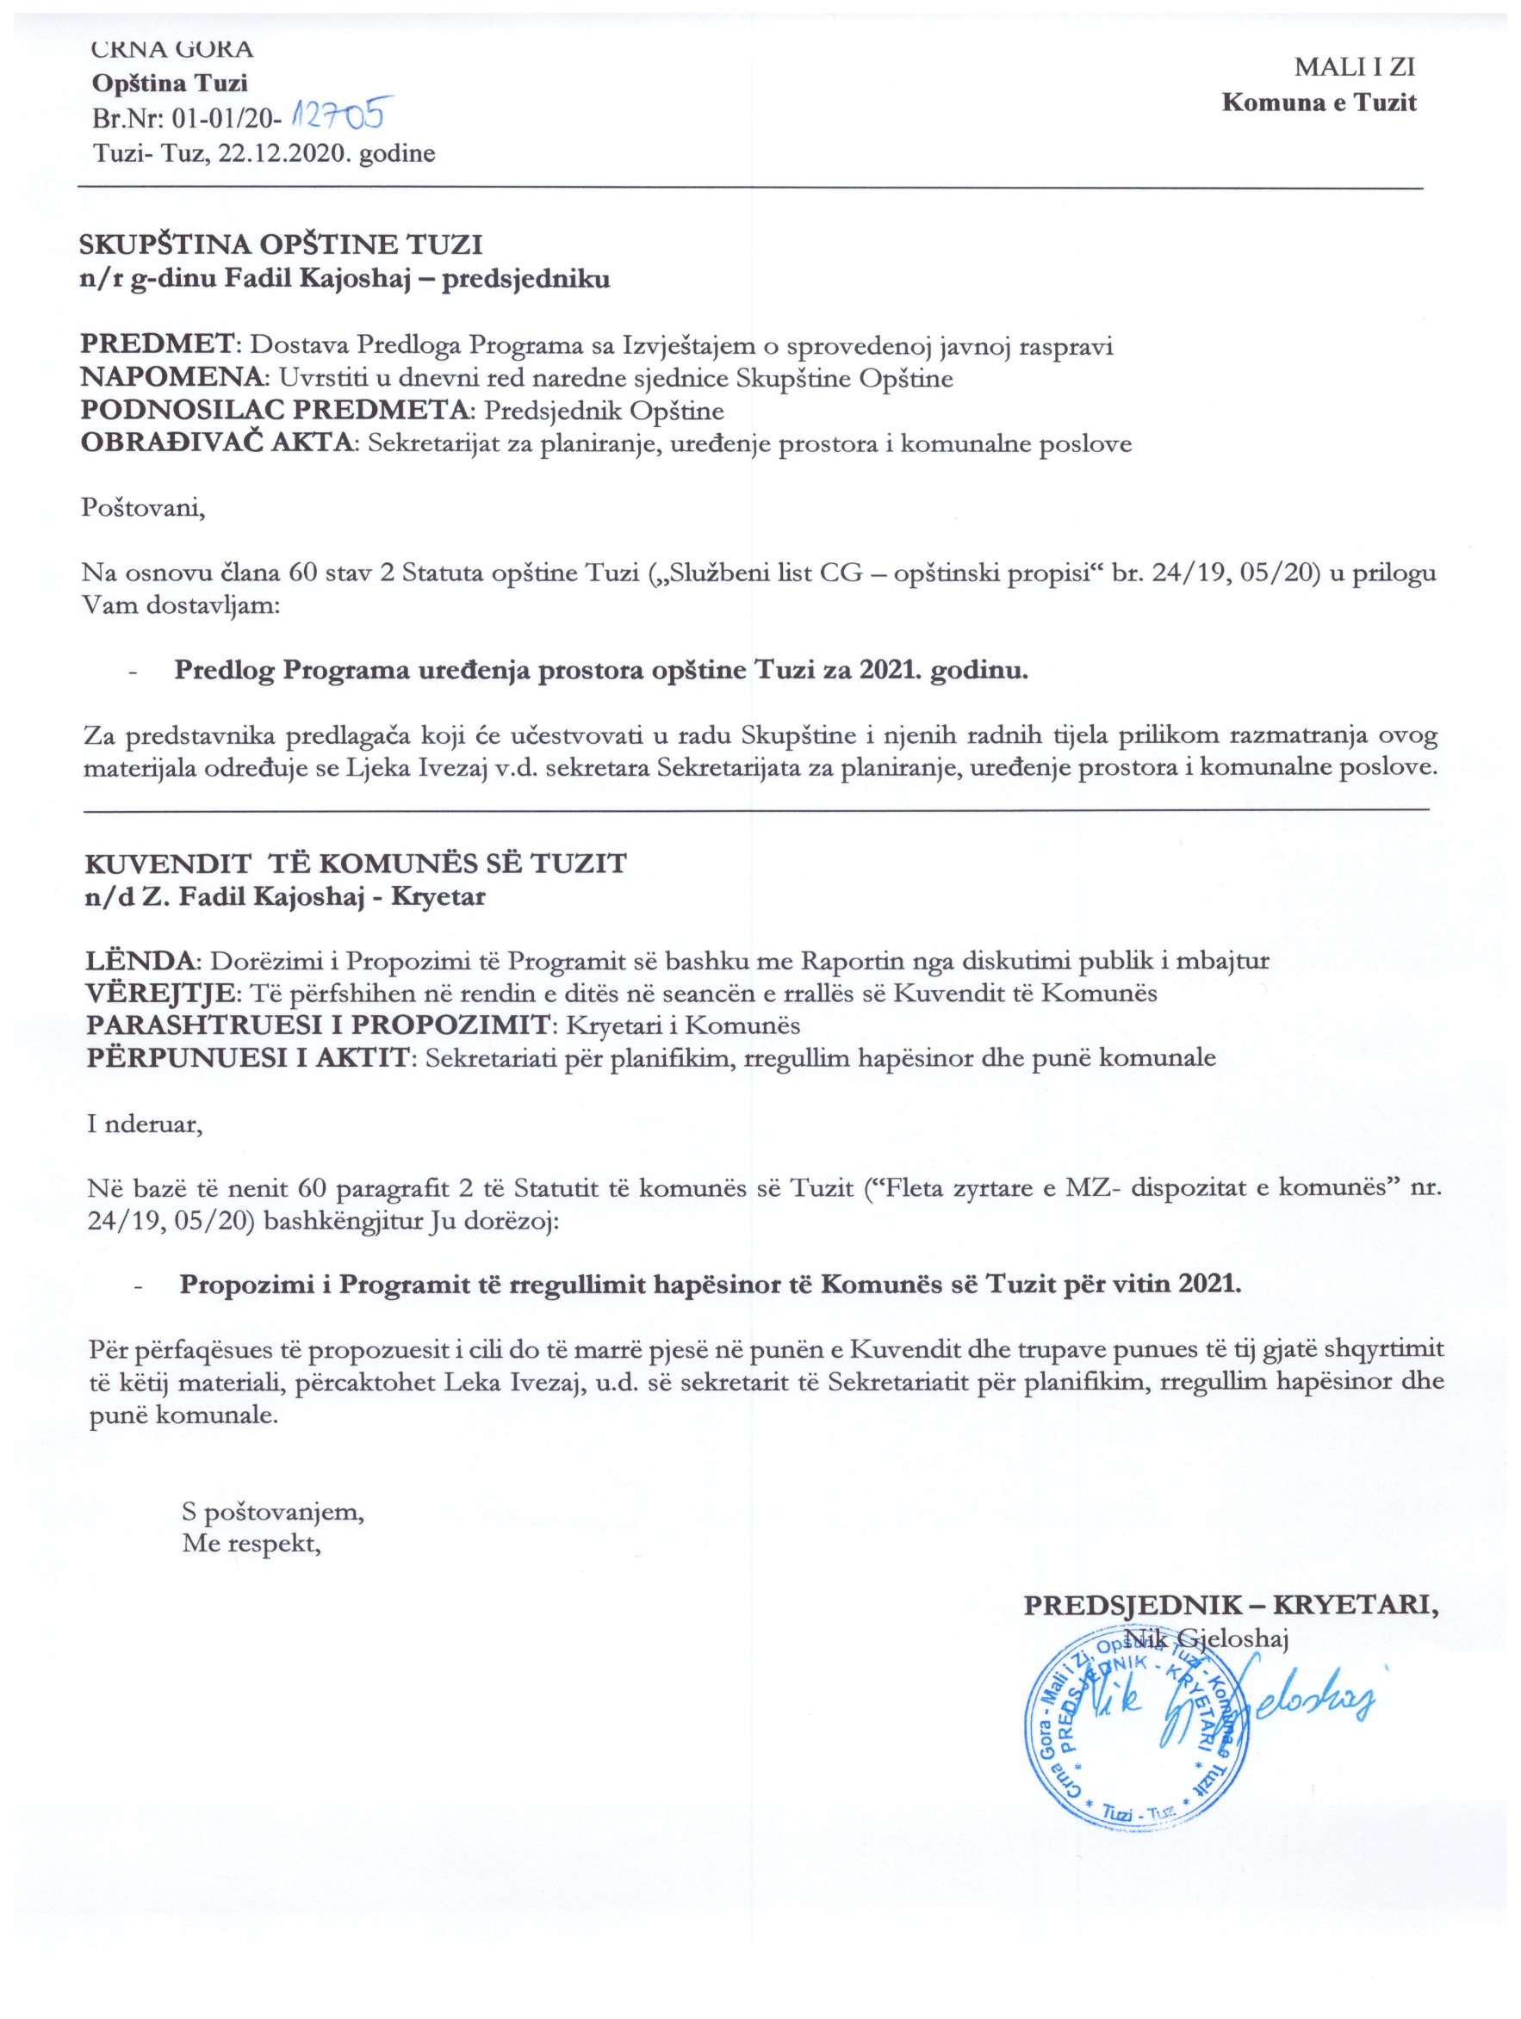
PROJEKT

Në bazë të nenit 244 të Ligjit mbi planifikimin dhe ndërtimin e objekteve („Fleta Zyrtare e MZ“, nr 64/17,44/18,63/18,11/19 dhe 82/20),nenit 16 të Ligjit mbi rregullimin e hapësirës dhe ndërtimit të objekteve („Fleta Zyrtare e MZ“ nr. 51/08, 40/10, 34/11, 40/11, 47/11, 35/13, 39/13 i 33/14), nenit 38 paragrafit 1 pikës 6 të Ligjit mbi vetëqeverisjen lokale („Fleta Zyrtare e RMZ- dispozitat komunale“, nr 02/18,34/19 dhe 38/20), dhe nenit 53 paragrafi 1 pika 6 e Statutit të Komunës së Tuzit („Fleta Zyrtare e RMZ- dispozitat komunal nr. 24/19 dhe 05/20), Kuvendi i Komunës së Tuzit, në seancën e ,mbajtur më ______________, sjellë

PROGRAMI I RREGULLIMIT HAPËSINOR
I KOMUNËS SË TUZIT
për vitin 2021

VËREJTJER HYRËSE

Ligji mbi planifikimin hapësinor dhe ndërtimin e objekteve („Fleta Zyrtare e MZ“, nr. 64/17, 44/18, 63/18,11/19 dhe 82/20) ka hyrë në fuqi më 14.10.2017. Sipas dispozitës së nenit 244 të Ligjit trë përmendur ka mbetur në fuqi neni 16 i Ligjit mbi rregullimin hapësinor dhe ndërtimin e objekteve („Fleta Zyrtare e MZ“, nr 51/08, 40/10, 34/11, 40/11,47/1, 35/13, 39/13 dhe 33/14), i cili do të aplikohet deri në sjelljen e Planit të rregullimit gjeneral të Malit të Zi.

Sipas këtij planit, pra 16, është paraparë që Kuvendi i vetëqeverisjes lokale sjellë Planin njëvjeçar të rregullimit hapësinor. Ligji më tej parasheh që Programi sjellët në bazë të Raportit mbi gjendjen e rregullimit hapësinor nga viti paraprak dhe duhet të përmbajë:

- Vlerësimin e nevojës për hartimin e dokumenteve planore të reja,
- Vlerësimin e nevojës për hartimit të ndryshimeve dhe plotësimeve të planeve dokumentuese ekzistuese dhe
- Masa me rëndësi për hartim dhe sjellje të dokumenteve planore .
Ligji parasheh se me program gjithashtu parashihet:
- Dinamika e rregullimit hapësinor,
- Burimet e financimit,
- Afatet e rregullimit,
- Masat operative për zbatimin e dokumentit planor,
- Masat për pajimin komunal të truallit ndërtimor, dhe
- Masa të tjera për zbatimin e politikës së rregullimit hapësinor.

RREGULLIMI HAPËSINOR

Me rregullim hapësinor nënkuptohet përcjellja e gjendjes në hapësirë, përcaktimi i qëllimit, kushteve dhe mënyrave të shfrytëzimit të hapësirave përmes hartimit dhe sjelljes së dokumenteve planore, si dhe përmes zbatimit të tyre, gjegjësisht përcjelljes së realizimit të tyre.

Gjithashtu, rregullimi hapësinor përfshinë dhe rregullimin e truallit ndërtimor, çka në pajtim me nenin 58 të Ligjit mbi Planifikimin hapësinor dhe ndërtimin e objekteve, ndërsa sipas dispozitave të nenit 59 dhe 60 të Ligjit në mënyrë decide është përcaktuar çfarë nënkupton përgatitjen e truallit hapësinor për pajimin komunal dhe pajisjet komunale.

Ky Program është përgatitur në bazë të Raportit mbi gjendjen e rregullimit hapësinor të Komunës së Tuzit si pjesë përbërëse e Raportit mbi rregullimin hapësinor të Malit të Zi, e në pajtim me nenit 14 të Ligjit mbi Planifikimin Hapësinor dhe ndërtimin e objekteve, i miratuar në seancën e Qeverisë së Malit të Zi dhe i publikuar në "Fletën Zyrtare të Malit të Zi" nr. 64/17, 44/18, 63/18, 11/19. Raporti gjithashtu do të publikohet në faqen e internetit të Ministrisë së Zhvillimit të Qëndrueshëm dhe Turizmit.

Lidhur me hartimin e dokumentacionit planor hapësinor është e nevojshme që të theksohet se Ligji i ri mbi planifikimin hapësinor dhe ndërtimin e objekteve („Fleta Zyrtare“, nr. 64/17, 44/18, 63/18, 11/19 dhe 82/20), me nenin 21 është përcaktuar se dokumentacioni planor sjellët dhe zbatohet nga ana e Ministrisë së zhvillimit të qëndrueshëm dhe turizmit, gjegjësisht:

Punët në hartimin dhe sjelljen e dokumentit planor e kryen Ministria.

Me punët nga paragrafi 1 i këtij neni, trajtohen, veçanërisht: përgatitja e vendimeve mbi hartimin e dokumenteve planore dhe detyrës programore, sigurimi i studimeve bazike, baza dhe dokumenteve të tjera të nevojshme për hartimin e dokumentit planor,
marrja e udhëzimeve dhe kushteve në përputhje me ligjin që rregullon mbrojtjen e natyrës, organizimin e përgatitjes së një dokumenti planor, përgatitjen e konceptit të dokumentit planor, kryerjen e procedurës së pjesëmarrjes paraprake të publikut, hartimin e një dokumenti planor, kryerjen e një shqyrtimi publik, përgatitjen e vendimit për miratimin e dokumentit planor, detyra të tjera që lidhen me hartimin dhe miratimi i dokumentit planor.

Dinamika e rregullimit hapësinor për sa i përket dokumentacionit planor të Komunës së Tuzit, do të varet nga Ministria e zhvillimit të qëndrueshëm dhe turizmit, duke pasur parasysh faktin se kjo Ministri sjellë dhe zbaton dokumentacionin e ri planor.

Ju kujtojmë se do të vazhdohet me aktivitetet në hartimin dhe sjelljen e dokumenteve planore dhe në kryerjen e punëve hartimi i të cilave është në proces.

Gjithashtu, duam të ju tërheqim vërejtjen se organi ekzekutues i vetëqeverisjes lokale mundet nëse vlerësohet se është e nevojshme, në kuadër të këtij Programi, të zbatohet ndryshimi i ose plotësimi i prioriteteve krahas lajmërimit të Kuvendit të Komunës së Tuzit.

Burimet e financave, gjegjësisht mjetet e financimit të nevojshme për realizimin e Programit të rregullimit hapësinor të Komunës së Tuzit për vitin 2021 do të sigurohen nga Buxheti i Komunës së Tuzit, donacionet, mjetet e ndërmarrjeve publike, ministrive përkatëse, gjegjësisht Qeverisës së Malit të Zi, mjeteve të përdoruesve të interesuar të hapësirave, mjeteve të realizuara nga kompensimet për pajisjet komunale të truallit ndërtimor dhe burimeve të tjera.

RREGULLIMI I TRUALLIT NDERTIMOR

Rregullimi i truallit ndërtimor siguron njësitë e vetëqeverisjes lokale.

Në kreun II të këtij Programi është tërhequr vërejtja që, në pajtim me nenin 58 paragrafi 7 i Ligjit mbi planifikimin hapësinor dhe ndërtimin e objekteve, rregullimin e truallit ndërtimor, përfshin përgatitjen e truallit ndërtimor për pajisje komunale dhe pajim komunal.

Në pajtim me nenin 59 të Ligjit, përgatitja e truallit ndërtimor për pajimin e truallit përfshinë në veçanti:
- Rregullimin e marrëdhënieve juridiko-pronësore, hartimit të dokumentacionit teknik dhe tjetër,
- Marrjen e masave mbrojtëse të të mirave kulturore dhe mbrojtjes së monumenteve kulturore të cilët do të mund të ishin të rrezikuar gjatë punës së përgatitjes së truallit,
- Shkatërrimi i objekteve ekzistuese dhe pajisjeve dhe largimi i materialeve, zhvendosjen e instalimeve ekzistuese sipërfaqësore dhe nëntokësore, si dhe ndërmarrjen e masave për mbrojtjen e infrastrukturës e cila do të rrezikohej gjatë punëve për përgatitjen e truallit .

Në pajtim me nenin 60 të Ligjit, pajisja komunale e truallit ndërtimor përfshinë ndërtimin e objekteve dhe pajisjeve të infrastrukturës komunale dhe ato:
Rrugëve qasëse dhe atyre në vendbanime, ndriçimit publik, objekteve dhe pajisjeve për furnizim publik me ujë dhe menaxhimin me ujërat e mbetura atmosferike dhe komunale, deri në lidhjen parcelore ose deri te lidhja,
- Mbikalimeve, nënkalimeve, urave, kalimeve për këmbësor, trotuareve, tregjeve, shesheve publike dhe parkingjeve publike në vendbanime,
- hapësirave publike të gjelbërta në vendbanime, gjelbërimit të shesheve në hapësirat publike, terreneve për rekreacion, shesheve lojërash për fëmijë, parqe, shëtitoreve dhe lëndinave,
3. objekteve për asgjësimin dhe trajtimin e mbeturinave jo të rrezikshme komunale dhe ndërtimore,
4. strehimore për kujdesin e kafshëve të braktisura dhe të humbura,
5. tualete publike,
6. objekteve tjera komunale dhe instalimeve të përcaktuara me ligjin dhe rregulloren e njësisë së vetëqeverisjes lokale me të cilin rregullohen veprimtaritë komunale, e përfshihen veprimtaritë komunale të shpenzimeve të përbashkëta komunale dhe
7. Lidhjeve të instilacioneve komunale funksioni i të cilave mund të jetë me rëndësi në kushtet e shfaqjes, situatat e jashtëzakonshme ose fatkeqësive elementare.

SHPENZIMET PËR SHERBIME

- Projektet

  - Hartimi i projektit kryesor të rrugëve pranë stadiumit të KF “Deçiq”...........15.000,00€
  - Revizioni i projektit kryesorë të rrugëve pranë stadiumit të KF “Deçiqit”......7.000,00€
  - Hartimi i projektit kryesor të objektit të Komunës së Tuzit ...........................30.000,00€
  - Revizioni i projektit kryesor të projektit të Komunës së Tuzit..........................7.000,00€
  - Hartimi i projektit kryesor të objektit të BL Dheu i Zi ................................... 5.500,00€
  - Revizioni i projektit kryesor të objektit të BL Dheu i Zi...........................................1.500,00€
  - Hartimi i projektit kryesor të rrjetit të ujësjellësit në vendbanimin Drume....15.000,00€
  - Revizioni i projektit kryesor të rrjetit të ujësjellësit në vendbanimin Drume..3.000,00€
  - Hartimi i projektit ideor dhe kryesor të rrjetit të ujësjellësit në BL Rranxa e Sukës.........................................................................................................25.000,00€
  - Revizioni i projektit ideor dhe kryesor të rrjetit të ujësjellësit në BL Kshevë 25.000,00€
  - Hartimi i projektit kryesor të rrugëve në Tuzin e poshtëm, gjatësia 2km...20.000,00€
  - Revizioni i projektit kryesor të rrugëve në Tuzin e poshtëm, gjatësia 2km....7.000,00€
  - Hartimi i projektit kryesor të rrugës me trotuare nga ndërtesa e komunës deri te rreth rrotullimi i planifikuar në Tuz, gjatësia 550m ...........................................................................5.000,00€
  - Revizioni i projektit kryesor të rrugës me trotuare nga ndërtesa e komunës deri te rreth rrotullimi i planifikuar në Tuz, gjatësia 550m.........................................2.500,00€
  - Hartimi i projektit kryesor të rrugës me trotuare nga rreth rrotullimi i planifikuar deri te kufiri i PDU “Tuz qendër” dhe PDU “Tuz 3”, me gjatësi 800m ......................9.000,00€
  - Revizioni i projektit kryesor të rrugës me trotuare nga rreth rrotullimi i planifikuar deri te kufiri i PDU ”Tuz qendër” dhe PDU Tuz 3” me gjatësi 800m .....................4.500,00€
  - Hartimi i aktvendimit ideor dhe projektit kryesor për tribunat e KF “Deçiq”...28.435,00€
  - Revizioni i aktvendimit ideor dhe projektit kryesor për tribunat e KF “Deçiq” 7.235,00€
  - Hartimi i studimit të fizibilitetit RTV lokale.....................................................5.000,00€
  - Hartimi i dokumentacionit teknik, projekteve, revizioni, studimi dhe kontrollin teknik të infrastrukturës rrugore................................................................................25.000,00€

TOTALI: 247.670,80 €

SHPENZIMET KAPITALE

- SHPENZIMET PËR INFRASTRUKTUR
  - Rikonstruktimi dhe sanimi i relacionit Poprat- Korit, gjatësia 3,1km .275.000,00€
  - Rikonstruktimi dhe sanimi i relacionit Rakiq, gjatësia 2,4km.......................... 336.200,00€
  - Rishtrimi i relacionit rrugor Dushiq-Lekaj-Vrane, gjatësia 2,23km................. ..173.450,00€
  - Rishtrimi i relacionit rrugor Shipshanik – Dheu i Zi, me gjatësi 2,23km ..165.920,00€

TOTALI: 950.570,00€

- Shpenzimet për objektet ndërtimore

  - Ndërtimi i objektit të BL Dheu i Zi.......................................... 50.000,00€
  - Ndërtimi i objektit të BL Dushiq – Lekaj........................................................... 20.000,00€
  - Rikonstruktimi i “Shtëpisë së të rinjve” në Sukruq.................................. 50.000,00€
  - Ndërtimi i objektit të BL Omerbozhaj……………………………………….40.000,00€
  - Rikonstruktimi i objektit për nevojat e BL Kojë……………………………...7.000,00€
  - Rikonstruktimi i objektit për nevojat e BL Traboin………………………...10.000,00€

TOTALI: 177.000,00€

3. Shpenzimet për pajisjet komunale të truallit ndërtimor

  - Pajisja e lokacioneve në përfshirjen e SLL „Tuz 0 zona 19“; PDU „Dheu in Zi“; SLL „Tregjet“;PDU “Mali i Shipashanikut 1”, PRRH Kryeqyteti Podgorica 350.000,00€

TOTALI: 350.000,00€
4. Mirëmbajtja investuese

  - Vendosja e sinjalistikës vertikale dhe horizontale, pasqyrave rrugore dhe ngadalësueseve të shpejtësisë 20.000,00€
  - Rregullimi i shtratit të Urrelës dhe zgjerimi i rrugës pranë Ublës së Mileshit...................................................................................................... 15.000,00€
  - Mirëmbajtja dhe rregullimi i burimit të Krevenicës.....................................10.000,00€
  - Prokurimi dhe montimi i rekvuizitave sportive dhe rrethimit mbrojtsë në poligonet sportive.......................................................................................................30.000,00€
  - Rregullimi i rrjedhave të ujit dhe kanalizimit pranë rrugëve të komunës ...20.000,00€
  - Pastrimi dhe largimi i deponive të egra në BL.............................................5.000,00€
  - Mirëmbajtja dhe sanimi i varrezave të fshatrave në BL...............................5.000,00€
  - Ndërtimi dhe rikonstruktimi i poligoneve sportive në BL............................30.000,00€
  - Mirëmbajtja dhe rikonstruktimi i ndriçimit publik në BL..............................40.000,00€
  - Mirëmbajtja dhe sanimi i rrugëve lokale ...................................................40.000,00€
  - Rikonstruktimi dhe zgjerimi i urave lokale në BL.......................................15.000,00€
  - Hapja e rrugëve në zonat malore dhe rurale të Komunës së Tuzit..........100.000,00€
  - Modernizimi, asfaltimi dhe rikonstruktimi i rrugëve komunale dhe të pa kategorizuara ....................................................................270.000,00€

TOTALI: 600.000,00€
5. Transferet për projektin (IPA)
Ruajtja e mjedisit jetësor dhe efikasiteti energjetik...................................780.706,00€

TOTALI: 780.706,00€

Të gjitha bashkë(1+1+2+3+4+5): 3.105.946,80 €

- DISPOZITAT KALIMTARE DHE PËRFUINDIMTARE

Ky program hynë në fuqi ditën e tetë nga dita e publikimit të „Fletën Zyrtare të Malit të Zi – dispozitat komunale“.

Numër:
Tuz, 2020

KUVENDI I KOMUNËS SË TUZIT

KRYETARI I KOMUNËS
Fadil Kajoshaj

A R S Y E T I M

Baza ligjore për sjelljen e Programit të rregullimit hapësinor të Komunës së Tuzit për vitin 2021, përmbahet në nenin 244 të Ligjit mbi planifikimin hapësinor dhe ndërtimin e objekteve (“Fleta zyrtare e MZ”, numër 64/17, 44/18, 11/19 dhe 82/20) me të cilin është rregulluar që deri në sjelljen e Planit të rregullimit gjeneral do të zbatohet neni 16 i Ligjit mbi rregullimin hapësinor dhe ndërtimin e objekteve (“Faqja Zyrtare e MZ”, numër 51/08, 40/10, 34/11, 40/11, 47/11, 35/13, 39/13 dhe 33/14).

Sipas nenit 16 është paraparë që Kuvendi i vetëqeverisjes lokale sjellë planin njëvjeçar të rregullimit hapësinor. Ligji më tej parasheh që Programi duhet të përmbaj: vlerësimin e nevojës së hartimit të dokumenteve të reja planore, vlerësimin e nevojës së hartimit të ndryshimeve dhe plotësimeve të planeve dokumentuese ekzistuese dhe masës me rëndësi për hartimin dhe sjelljen e dokumenteve planore.

Baza ligjore për sjelljen e Programit përmbahet edhe në nenin 38 paragrafin 1 pikën 6 të Ligjit mbi vetëqeverisjen lokale (“Fleta Zyrtare e RMZ”, nr. 02/18, 38/20 dhe 05/20) me të cilin është paraparë që Kuvendi i Komunës sjellë programin e rregullimit hapësinor, gjegjësisht planin e pajisjes komunale.

Me nenin 53 paragrafin 1 pikën 6 të Statutit të Komunës së Tuzit “(Fl.zyrtare - dispozitat komunale”, nr. 24/19 dhe 05/20) është përcaktuar që në kryerjen e punëve nga kompetencat e tyre Kuvendi i Komunës sjellë programin e rregullimit hapësinor, gjegjësisht planin e pajisjes komunale.

Programi i rregullimit hapësinor i Komunës së Tuzit për vitin 2021 sjellët në bazë të raportit mbi gjendjen e rregullimit hapësinor të Komunës së Tuzit për vitin paraprak, me të cilin, para së gjithash sigurohet organizimi racional, shfrytëzimi i qëllimeve dhe hapësirës, e me qellim të menaxhimit më të mirë të hapësirës së kësaj komune.

Mjetet e nevojshme për realizimin e këtij programi në vlerën prej 3.105.946,80 € do të sigurohen nga Buxheti i Komunës së Tuzit, donacionet, mjetet e ndërmarrjeve publike, ministrive përkatëse gjegjësisht Qeverisë së Malit të Zi, mjetet e shfrytëzuesve hapësinor, mjeteve të realizuara nga kompensimet për pajisje komunale të truallit ndërtimor, kompensim për pajisje komunale të truallit ndërtimor për objektet e paligjshme dhe burimeve të tjera.

Përderisa tregohet nevoja për realizimin e aktiviteteve të tjera dhe të sigurohen mjetet e nevojshme, është e mundur të bëhen ndryshimet dhe plotësimet e Programit ose të ndryshohen prioritetet e cekura, duke lajmëruar Kuvendin e Komunës së Tuzit.

Sipas atyre që u thanë më lart, e duke pasur parasysh dispozitat e cituara të Ligjit, u propozojmë këshilltarëve të Kuvendit të Komunës ës Tuzit që Programi i rregullimit hapësinor i Komunës së Tuzit për vitin 2021, të miratohet si në propozim.

